校园二手交易平台项目报告
课程名称：前端框架技术
学生信息：202339070157 沈凡栋
项目类型：Vue3 前端课程设计项目

一、项目背景
校园中常见闲置教材、电子产品、生活用品、运动用品等二手物品。学生之间存在二手交易需求，但如果只依赖聊天群或线下询问，信息容易分散，查找效率较低。
本项目围绕校园二手交易场景，设计并实现一个简单但完整的前端平台，用于展示二手商品、搜索筛选商品、查看商品详情、收藏商品、发布闲置商品和查看个人中心。

二、需求分析
1. 用户注册和登录。
2. 首页展示和导航。
3. 商品列表浏览。
4. 商品关键词搜索和分类筛选。
5. 商品详情查看。
6. 商品收藏和取消收藏。
7. 发布二手商品。
8. 个人中心展示收藏和发布记录。
9. 退出登录。
项目不实现真实后端接口、数据库、在线支付、即时聊天、真实图片上传和管理员后台。所有数据采用本地模拟数据和 localStorage 保存。

三、技术选型
技术 | 用途
Vue3 | 页面和组件开发
Vite | 项目构建和开发服务器
Vue Router | 页面路由切换
Pinia | 全局状态管理
localStorage | 本地数据持久化
CSS3 | 页面布局和样式
JavaScript | 业务逻辑和交互实现

四、系统架构设计
本项目采用单页应用架构。浏览器加载 Vue 应用后，页面切换由 Vue Router 完成，用户状态和商品状态由 Pinia 管理，关键数据同步保存到 localStorage。
1. main.js 创建 Vue 应用，并挂载 Pinia 和 Vue Router。
2. App.vue 负责公共页面结构，包含头部、主体和底部。
3. router/index.js 负责配置页面路由和登录权限控制。
4. stores/userStore.js 负责用户注册、登录、退出和收藏状态。
5. stores/productStore.js 负责商品列表、商品查询和商品发布。
6. components 目录存放复用组件，views 目录存放页面级组件。

五、页面与功能设计
页面 | 功能
首页 / | 展示平台介绍、分类入口和推荐商品
登录页 /login | 用户登录
注册页 /register | 用户注册
商品列表页 /products | 商品浏览、搜索和筛选
商品详情页 /products/:id | 商品详情展示和收藏
发布商品页 /publish | 登录用户发布商品
个人中心页 /profile | 查看收藏商品和已发布商品

六、组件设计
组件 | 作用
AppHeader | 公共头部和导航
AppFooter | 公共底部
ProductCard | 商品卡片展示
ProductFilter | 搜索和分类筛选
EmptyState | 空状态提示

七、状态管理设计
项目使用 Pinia 管理全局状态。userStore 管理注册用户、当前登录用户、收藏商品 id、注册、登录、退出登录和收藏操作。productStore 管理商品列表、初始商品数据、发布商品、商品查询和商品搜索。
localStorage 使用 campus_market_users、campus_market_current_user、campus_market_products 三个 key 保存数据。

八、运行截图说明
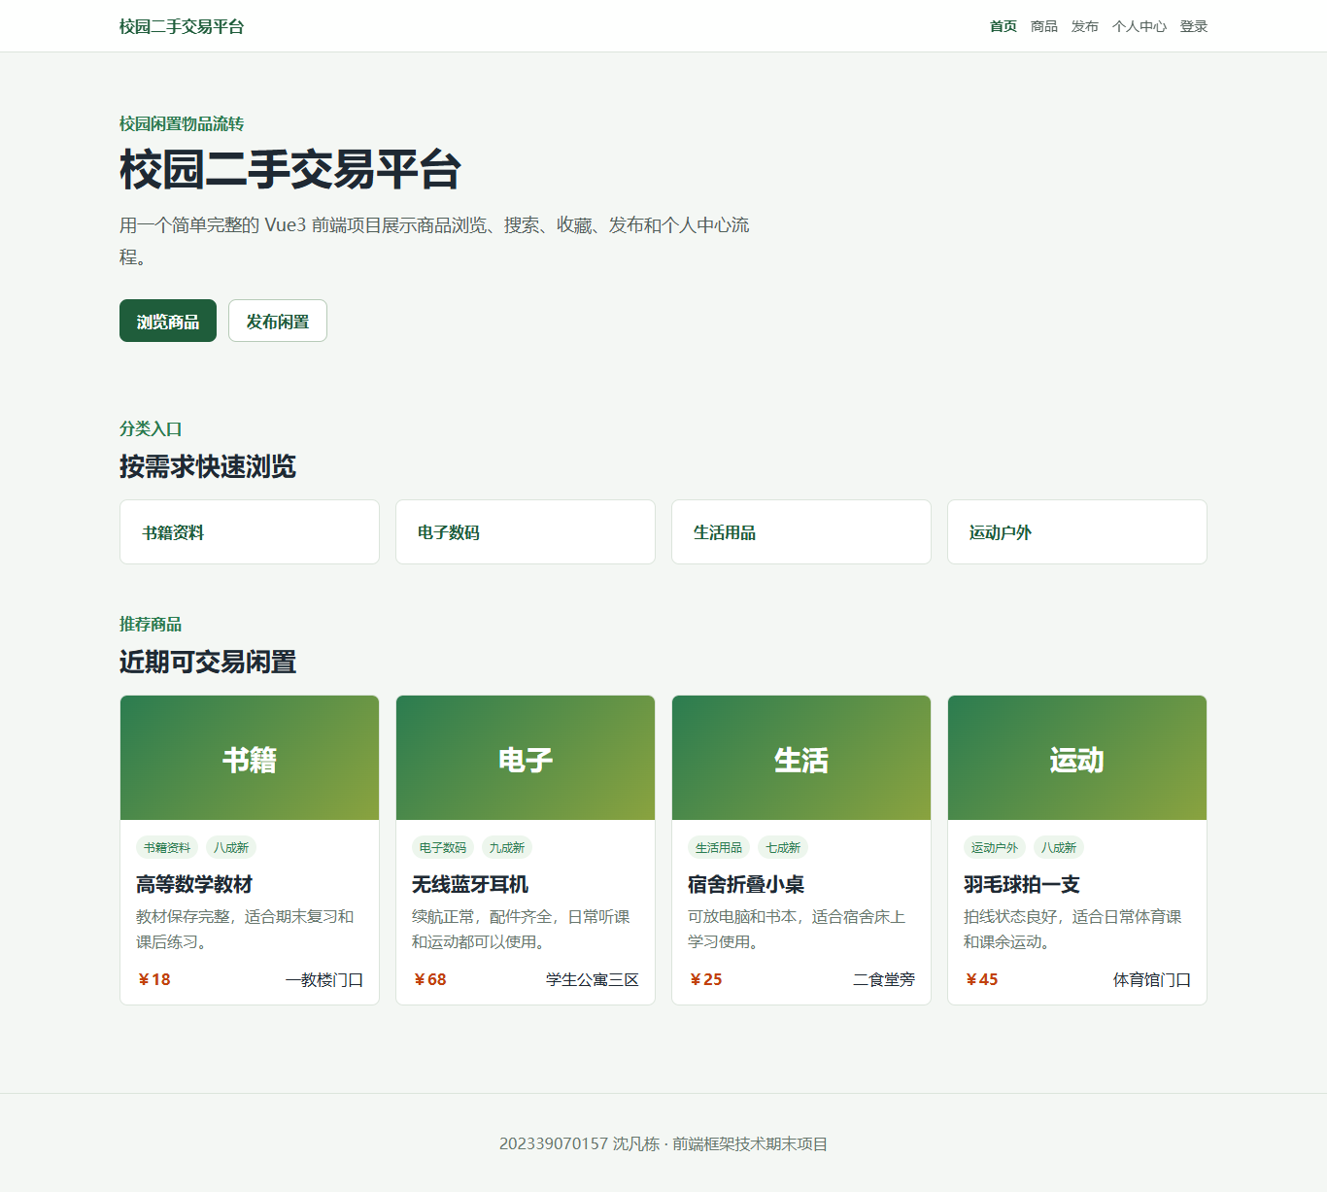
图 1：首页，展示平台入口、分类和推荐商品。
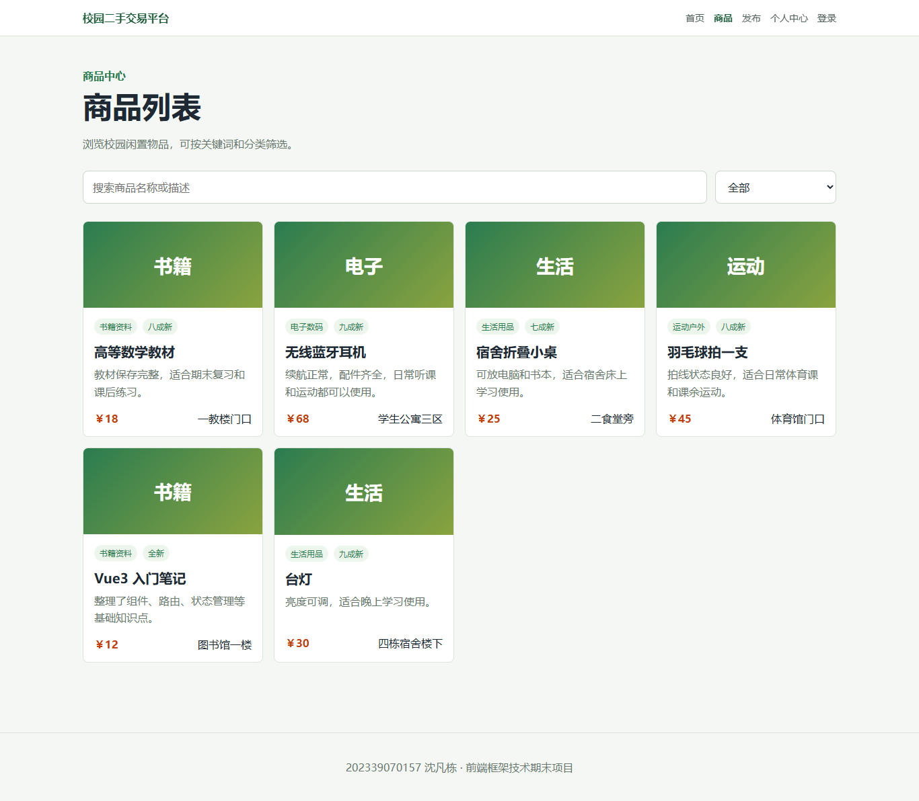
图 2：商品列表页，展示搜索和分类筛选。

图 3：商品详情页，展示商品信息和收藏按钮。
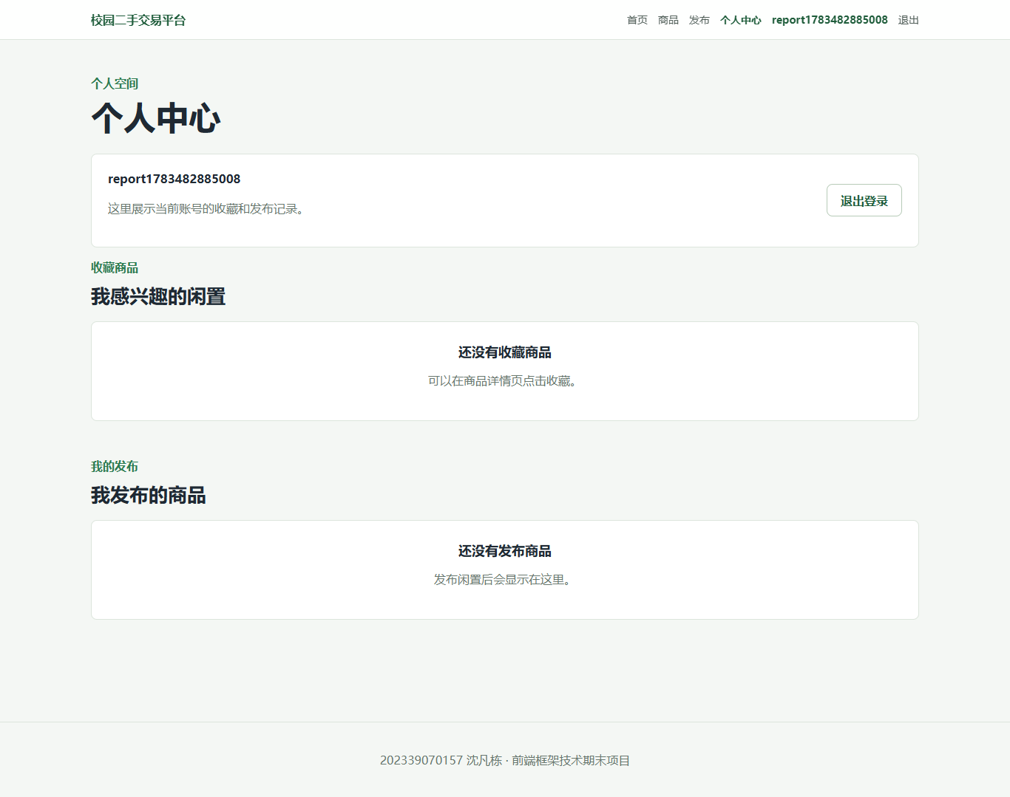
图 4：个人中心页，展示用户信息、收藏和发布区域。

九、测试与验证
项目主要通过构建验证和浏览器冒烟测试进行检查。构建命令为 npm run build，验证结果为构建成功。
浏览器冒烟测试覆盖流程：注册 -> 登录 -> 商品搜索 -> 商品详情 -> 收藏商品 -> 发布商品 -> 个人中心 -> 退出登录。最终结果为 ok: true，页面标题为“校园二手交易平台”，控制台错误为空。

十、项目总结
本项目完成了一个基于 Vue3 的校园二手交易平台前端系统。项目覆盖了课程要求中的 Vue3 基础语法、组件化开发、Vue Router 页面切换、Pinia 状态管理和页面交互。
项目实现了登录注册、商品浏览、搜索筛选、商品详情、收藏商品、发布商品、个人中心等完整流程。虽然没有接入真实后端和数据库，但通过 localStorage 模拟了数据保存，保证刷新页面后主要数据仍然可用。

十一、不足与改进方向
1. 当前数据保存在浏览器 localStorage 中，不适合多人同时使用。
2. 商品图片使用占位展示，没有真实上传功能。
3. 没有实现买卖双方即时沟通。
4. 没有实现管理员审核和商品下架功能。
5. 后续可以扩展真实后端接口、数据库、图片上传、聊天功能和后台管理功能。

